

Документ за размисъл относно бъдещето на финансите на ЕС

# 1. ФИНАНСИРАНЕ НА ЕВРОПЕЙСКАТА ИНТЕГРАЦИЯ: РАЗВИТИЕТО НА ФИНАНСИТЕ НА ЕС

**Бюджетът на ЕС допринася за постигането на резултати, които са важни за европейците**. Като обединяват средства на европейско равнище, държавите членки могат да постигнат повече, отколкото ако действат сами. Заедно с националните бюджети и широк набор от законодателни и регулаторни инструменти бюджетът на ЕС подкрепя споделени цели и спомага за справянето с общи предизвикателства.

От първата голяма обща политика — селскостопанската — през 60-те години на ХХ век до наши дни, бюджетът на ЕС се промени постепенно, едновременно с изграждането на Европейския съюз.

През 80-те и 90-те години държавите членки и Европейският парламент разшириха приложното поле на компетенциите на ЕС, като промениха учредителните договори на Съюза. Признавайки необходимостта от подкрепа за новия единен пазар, те увеличиха наличните средства по структурните фондове в подкрепа на икономическото, социалното и териториалното сближаване. Едновременно с това ЕС засили ролята си в области като транспорта, космическото пространство, здравеопазването, образованието и културата, защитата на потребителите, околната среда, научните изследвания, сътрудничеството в областта на правосъдието и външната политика.

Области, финансирани от бюджета на ЕС (2014—2020 г.)

в милиони евро

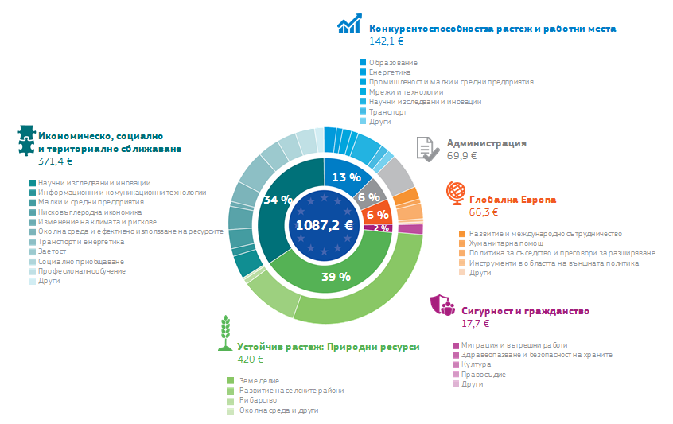

Забележка: Поети задължения: преизчислени за 2018 г.

Източник: Европейската комисия

От 2000 г. насам бюджетът на ЕС бе формиран от присъединяването на 13 нови държави членки с разнообразно социално-икономическо положение, както и от последователните стратегии на ЕС в подкрепа на заетостта и растежа. Също така бюджетът се увеличаваше с нарастващата роля на Съюза на международната сцена, в качеството му на лидер в борбата срещу изменението на климата и на най-голям донор на хуманитарна помощ и помощ за развитие в света.

Въпреки това бюджетът на ЕС се запази като малка част от всички публични разходи в ЕС и представлява по-малко от 1 % от приходите на ЕС и само около 2 % от публичните разходи на ЕС. Този дял намаля с течение на времето.

Бюджетът на ЕС в сравнение с общите приходи и публични разходи на ЕС

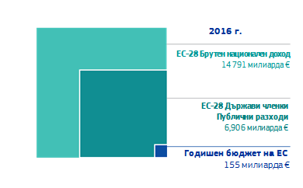

Източник: Европейската комисия

Размер на бюджета на ЕС като процент от брутния национален доход

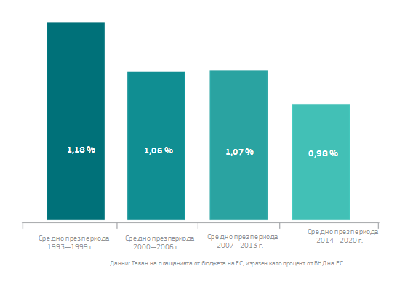

Източник: Европейската комисия

Това намаление доведе до по-голям натиск бюджетът на ЕС да бъде по-ефикасен ида се съсредоточи върху области, където въздействието му е най-силно, и да се гарантира, че обременяващите правила и процедури не пречат на резултатите.

С течение на времето структурата на бюджета на ЕС се измени. Макар делът на разходите за селско стопанство и сближаване да намаля с течение на времето, за двете политики, взети заедно, все още се изразходват над 70 % от целия бюджет. Разходите все повече се съсредоточават върху области като научните изследвания, трансевропейските мрежи, външната дейност, както и върху програмите, управлявани пряко на европейско равнище.

Развитие на основните области на политиката в бюджета на ЕС

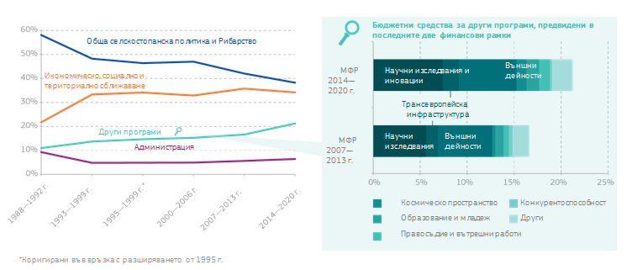

Източник: Европейска комисия

По време на икономическата и финансовата криза бюджетът на ЕС се оказа мощен инструмент в подкрепа на инвестициите. Поради сериозния натиск върху националните бюджети в много държави членки бюджетът на ЕС и по-специално политиката на сближаване след 2008 г. бяха основен източник на стабилни инвестиции, благоприятстващи растежа. В някои държави членки те дори се оказаха основният такъв източник. Европейският фонд за стратегически инвестиции също изигра важна роля за мобилизирането на частни инвестиции в цяла Европа. Това показа по какъв начин бюджетът на ЕС позволява да се реагира бързо на възникващите предизвикателства и да се привлече съществено допълнително финансиране[1].

Дял на европейските структурни и инвестиционни фондове в публичните инвестиции за периода 2015—2017 г.

В %

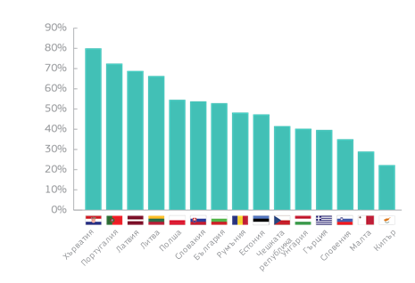

Източник: Европейска комисия

Бюджетът на ЕС помогна също за европейската реакция на бежанската криза и на заплахите от организираната престъпност и тероризма. Финансирането, заделено за сигурността и миграцията, беше удвоено в подкрепа например на новата европейска гранична и брегова охрана и за да се помогне на държавите членки да приемат значителен приток на бежанци. Отговорът на тези кризи подложи на крайно изпитание гъвкавостта на бюджета.

В бъдеще предизвикателствата пред Съюза се умножават, като същевременно натискът върху европейските и националните бюджети нараства. Бавното повишение на производителността и инвестициите, демографските промени и други дългосрочни предизвикателства като миграцията, изменението на климата, отбраната, киберпрестъпността и тероризма са все области, където бюджетът на ЕС е призован да играе важна роля.

Време е също да разгледаме начина, по който се финансира бюджетът на ЕС. Както разходната страна на бюджета се променя, същото важи и за начина, по който бюджетът на ЕС се финансира. За разлика от националните бюджети Съюзът не може да взема заеми. Вместо това той разчита на финансиране чрез „собствени ресурси“. Понастоящем съществуват три основни вида собствени ресурси: вноски от държавите членки въз основа на техните доходи, измерени чрез брутния национален доход (БНД), вноски въз основа на данък добавена стойност (ДДС) и мита, събирани по външните граници на Съюза.

Около 80 % от бюджета на ЕС се финансира от национални вноски въз основа на БНД и ДДС. Вноските въз основа на БНД обикновено се считат за справедливи, тъй като отразяват по подходящ начин „способността за плащане“ на държавите членки. Митническите приходи се считат за същинския собствен ресурс, тъй като постъпват от общата търговска политика, чиито приходи се вливат в бюджета на ЕС.

Източници на финансиране на бюджета на ЕС

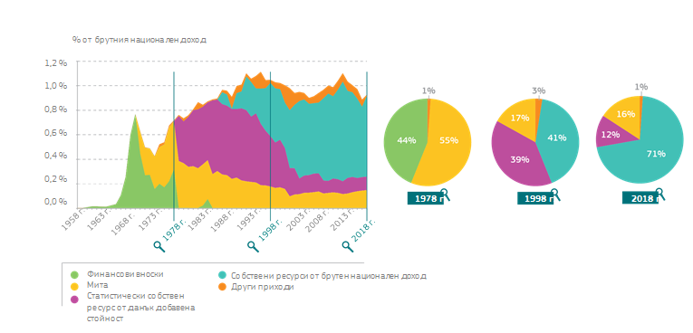

Източник: Европейската комисия

Въпреки това с времето бяха въведени редица корекции и „отстъпки“, тъй като някои държави членки счетоха своите вноски в бюджета на ЕС за прекалено големи в сравнение с това, което получават обратно от него. Поради това действащата система на финансиране на ЕС стана все по-сложна и непрозрачна.

Тази система, основана преди всичко на вноски от държавите членки, засили също погрешното схващане, че стойността на бюджета на ЕС към дадена държава членка може да бъде измерен чрез нетното салдо на направените вноски и получените средства. Така се пренебрегва същността на един модернизиран бюджет на ЕС: добавената стойност, която се получава от обединяването на ресурсите и постигането на резултати, които некоординираните национални разходи не биха могли да постигнат. Всички тези по-широки икономически ползи твърде често се пренебрегват, както става и с допълнителната стойност, произтичаща от принадлежността ни към най-голямото икономическо пространство и най-голямата търговска сила в света.

Ако искаме да подобрим ефективността на бюджета на ЕС, трябва да разгледаме и как приходите могат да допринесат за приоритетите на ЕС. Излизането на Обединеното кралство и премахването на свързаните с него отстъпки ще отстрани някои пречки пред реформата на приходната част на бюджета.

Накрая, с цел да се отговори на различни потребности, бюджетът на ЕС беше допълнен с редица нови инструменти и институции. Някои от тях са извън бюджета на ЕС и не се управляват по същите правила. Допълнително финансиране се осигурява от Европейската инвестиционна банка или други органи въз основа на междуправителствени споразумения, като например Европейския фонд за развитие, свързан със „специалното партньорство“ с държавите от Африка, Карибите и Тихоокеанския басейн. За преодоляването на външни кризи неотдавна бяха създадени доверителни фондове на Съюза и други механизми за обединяване на средства от бюджета на ЕС, държавите членки и други донори. Тази разширена финансова архитектура позволи на Съюза да мобилизира допълнително финансиране, но усложни още повече финансите на ЕС. Графика 7 по-долу дава обща представа за всички елементи на финансирането на ЕС извън неговия бюджет. На нея е показано също кои елементи подлежат на демократичния контрол на Европейския парламент, както и на проверка от Европейската сметна палата.

Финанси на ЕС: пълната картина

само за пример, размерът на кръговете не съответства на реалните обеми

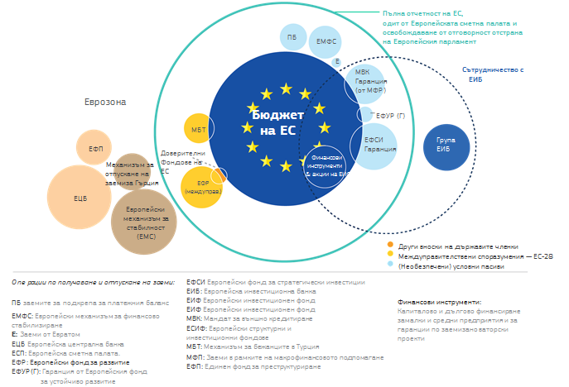

Източник: Европейската комисия

|  |
| --- |
| Каре 1: Бюджетът на ЕС накратко – за периода 2014—2020 г.   * представлява около 1 % от БНД на ЕС и 2 % от всички публични разходи; * се определя от многогодишните финансови рамки (МФР) за срок от поне 5 години. Настоящата рамка (2014—2020 г.) предвижда 1087 милиарда евро; * финансира се в по-голямата си част чрез вноски от всяка държава членка въз основа на нейния относителен доход, заедно с митата, събрани по външните граници, и малка част от данъка върху добавената стойност. Няма данък на ЕС. Системата за приходи се съгласува между всички държави членки и се ратифицира от националните парламенти; * чрез политиката на сближаване мобилизира над 480 милиарда евро в инвестиции за целия ЕС, като резултатът от това следва да е например 1 милион предприятия, получаващи подкрепа, 42 милиона граждани с достъп до подобрени здравни услуги, 25 милиона възползвали се от предотвратяване на наводнения и пожари, близо 17 милиона граждани на ЕС свързани към съоръжения за отпадъчни води, други 15 милиона домакинства с широколентов достъп и над 420 000 нови работни места. Също така 5 милиона европейци ще се възползват от програми за обучение и учене през целия живот, а 6,6 милиона деца ще имат достъп до нови, модерни училища и заведения за детски грижи; * се очаква да привлече инвестиции на стойност най-малко 500 милиарда евро чрез разширения „План Юнкер“ (Европейският фонд за стратегически инвестиции); * осигурява над 74 милиарда евро за научни изследвания и иновации по програмата „Хоризонт 2020“ , която до момента донесе 6 Нобелови награди, 4 Филдсови медала и открития със световно въздействие (например научните изследвания за ваксината срещу вируса ебола, преломните научни изследвания в областта на раковите заболявания и болестта на Алцхаймер; въздухоплавателни средства с по-малки емисии на CO2 и на шум); * предоставя над 30 милиарда евро в подкрепа на трансевропейските мрежи в областта на транспорта, енергетиката и комуникациите чрез Механизма за свързване на Европа; * подкрепя динамичен селскостопански сектор с около 400 милиарда евро в полза на 7 милиона земеделски стопани; подпомага модернизацията на 380 000 селски стопанства с 8,7 милиарда евро; развитието на селските райони финансира инвестиции, насочени към биологичното разнообразие, повишаването на енергийната ефективност, създаването на предприятия и модернизирането на производствени съоръжения; * финансира сателитната навигационна система „Галилео“, която до момента е извела в стационарна орбита 15 напълно функциониращи спътника на ЕС; и европейската програма за наблюдение на Земята „Коперник“; * мобилизира над 17 милиарда евро между 2015 и 2017 г. за справяне с бежанската криза в ЕС и извън него; * финансира програмата „Еразъм“, насърчаваща мобилността в различни държави на над 9 милиона души, особено студентите и младите хора, през последните 30 години; * осигурява над 8 милиарда евро за борба с младежката безработица чрез инициативата за младежка заетост и до момента подкрепа са получили 1,6 милиона млади хора; * преследва целта да заделя 20 % от всички разходи за действия, предназначени за борба с изменението на климата; * осигурява около 8 милиарда евро за хуманитарна помощ, с което ЕС е водещ донор на хуманитарна помощ в света. |

# 2. ДОБАВЕНАТА СТОЙНОСТ НА ЕВРОПЕЙСКИТЕ ФИНАНСИ

Целта на ЕС е да насърчава мира, своите ценности и благоденствието на своите граждани. Бюджетът на ЕС подкрепя тази цел съвместно с националните бюджети и в допълнение към другите усилия на европейско и национално равнище.

Всеки размисъл относно бъдещето на бюджета на ЕС следва да започне с най-основния от всички въпроси — за какво следва да е предназначен бюджетът на ЕС? **Европейската добавена стойност** трябва да бъде в основата на тази дискусия. От една страна европейската добавена стойност се отнася до постигането на целите, заложени в Договора, от друга страна, тя се въплъщава в бюджет, който осигурява обществени блага с европейско измерение или спомага за утвърждаването на нашите основни свободи на единния пазар или икономическия и паричен съюз.

Европейска добавена стойност и финансиране от бюджета на ЕС

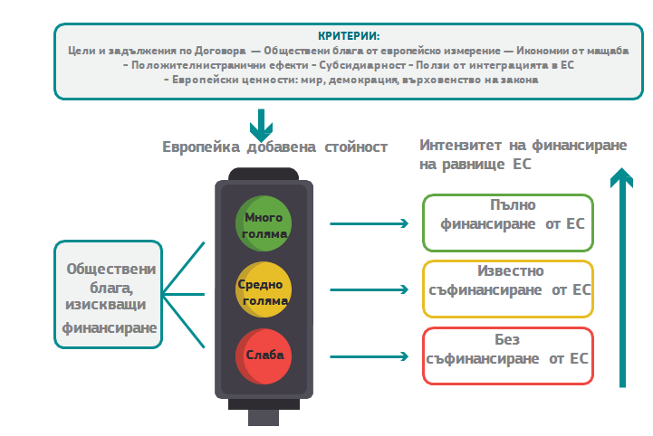

Източник: Европейската комисия

Европейската добавена стойност отговаря също на принципа за субсидиарност и пропорционалност: ЕС следва да не предприема действия, освен ако те са по-ефективни от действия на национално, регионално или местно равнище. Действията на равнище ЕС следва да се добавят или да допълват националните или регионалните усилия, но не следва да запълват празнините, оставени от недостатъците в националните политики. Добавената стойност може да приеме също формата на избегнати разходи и непреки ползи.

Тревогите и очакванията на европейските граждани следва да бъдат основен фактор при съставянето на новия бюджет на ЕС. През последните години имаше все повече очаквания към Съюза да се справя с предизвикателства, за които той не разполага нито с правомощия, нито с финансови ресурси. Това разминаване е възлово в този дебат и е пряко свързано с размера и гъвкавостта на новия бюджет.

Европейските данъкоплатци очакват прозрачен бюджет на ЕС, който да е лесен за разбиране и с максимална полза от всяко похарчено евро. Постигнатите резултати трябва да бъдат видими и измерими. За всички политики и програми, финансирани от бюджета на ЕС, следва да се укаже ясно какво възнамеряват да постигнат и по какъв начин, както и да се докладва какви са били действителните резултати. Това ще повиши отчетността и ще позволи да бъде проведен информиран обществен дебат относно начините, по които се използва бюджетът на ЕС. Въпреки известния напредък, постигнат в тази посока по настоящата финансова рамка, а именно в политиката на сближаване, необходими са по-нататъшни стъпки във всички инструменти.

Налице е също ясна добавена стойност, когато действията на европейско равнище надхвърлят усилията на национално равнище. Примери за това са:

* трансграничните програми преобразиха граничните райони, което помогна за премахването на източниците на конфликти и доведе до нови икономически възможности.
* По същия начин транснационалната енергийна инфраструктура, като междусистемните връзки (например между Малта и Италия), цифровите мрежи, научноизследователска инфраструктура или тунелите (например железопътния тунел Бренер в Алпите между Австрия и Италия) са в полза на гражданите и предприятията в целия ЕС.
* Инвестициите, направени в рамките на политиката на сближаване в един регион или държава членка, допринасят за макроикономическа стабилност и увеличават потенциала за растеж на Съюза като цяло.
* По подобен начин контролът по южните и източните външни граници недвусмислено обслужва защитата на останалата част на Европа.
* Помощта и инвестициите в държавите партньори дават възможност за изграждане на по-устойчиви общества.
* Откритата конкуренция на равнище ЕС за финансиране на науката и иновациите увеличи върховите постижения в сравнение с националното финансиране (напр. научни публикации с по-голямо въздействие, брой и качество на патентите) и привлича световни таланти.
* Други големи проекти и ключови базови технологии, например „Галилео“, „Коперник“, ITER[2] или високопроизводителните изчислителни технологии, могат да бъдат финансирани единствено чрез обединяване на ресурси на равнище ЕС поради техните много големи нужди от финансиране.

Европейските финанси могат също да осигурят добавена стойност в отстояването на общите европейски ценности като демокрацията, свободата, върховенството на закона, основните права, равенството, солидарността, устойчивостта и мира. Например, програмата „Еразъм“ и Европейският доброволчески корпус насърчават мобилността и дават възможност на студенти и работници да открият европейските култури, да научат нови езици, да придобият нови умения и трудов стаж в чужбина, както и да изграждат връзки в цяла Европа. Активната роля на ЕС в съседните държави и извън тях и в предоставянето на перспектива за членство в ЕС допринесоха за мира и стабилността. Бездействието в тази област ще се окаже катастрофално, ако в региона отново има нестабилност и война. Някои постижения са по-конкретни и съществени, отколкото други, но всички те са еднакво важни.

И накрая, добавената стойност на бюджета на ЕС зависи също от неговата вътрешна стратегическа последователност. Трябва да се премахнат дублиранията, а инструментите следва да се допълват и да бъдат последователни от гледна точка на политиката.

# 3. ТЕНДЕНЦИИ И ПРЕДИЗВИКАТЕЛСТВА

В Бялата книга за бъдещето на Европа и предходните документи за размисъл, които бяха разпространени неотдавна, беше посочено, че ЕС с 27 държави членки ще се сблъска с множество предизвикателства в периода до 2025 г. и след това.

Сред тези предизвикателства са настоящи тенденции, които ще продължат да се наблюдават и през следващите десетилетия, като например цифровата революция и глобализацията, демографските промени и социалното сближаване, икономическата конвергенция и изменението на климата. Паралелно с това гражданите на Европа очакват от Съюза и националните правителства да осигурят просперитет, стабилност и сигурност в един бързо променящ се и несигурен свят[3]. В световен мащаб положението е още по-нестабилно и е възможно в бъдеще да възникнат нови неочаквани предизвикателства.

Ако сигурността, икономическата мощ, устойчивостта и солидарността следва да бъдат в центъра на действията на ЕС, свързани с тези нови предизвикателства и настоящите тенденции, дали настоящият бюджет на ЕС разполага с необходимите ресурси, за да могат да бъдат предприети съответните действия? По какъв начин изразходваните от ЕС средства съответстват на тези приоритети? Има ли възможност за внасянето на подобрения?

## 3.1 Сигурност и безопасност за гражданите на Съюза

Нестабилността в съседни на Европа държави и новите форми на тероризъм пораждат значителни предизвикателства на нашата територия и извън нея. Сигурността на една държава членка вече означава сигурността на целия ЕС. Много от механизмите за установяването на по-голяма сигурност за всички граждани са поверени на държавите членки, но ЕС също играе ключова роля независимо дали става въпрос за повишаване на контрола на външните граници, укрепване на надеждните информационни мрежи, увеличаване на предоставяното от агенциите подпомагане или справяне с нарасналата нестабилност в съседни на Съюза държави.

Опасностите, свързани със сигурността и безопасността, касаят и други сфери, като например защитата на устойчиви хранителни вериги и механизми за ответни действия при рискове за общественото здраве (например болестта „луда крава“ или чумата по свинете, замърсяването на водите и химикалите). Друг пример са съвместните усилия за борба с болести в световен мащаб (например ебола), които могат да имат опустошително въздействие както върху трети държави, така и върху европейски граждани. Друга област е ответната реакция в случай на природни бедствия или на бедствия, причинени от човека.

Трябва да решим каква би могла да бъде ролята на бюджета на ЕС за подпомагане на подготвянето на действия на ЕС в областта на свободата, сигурността и правосъдието, както и, наред с другото, за изпълнението на Глобалната стратегия[4] и за изготвянето на обща политика за отбрана, чрез която да се справим с вече съществуващите и нови заплахи, били те физически или в киберпространството.

## 3.2 Икономическа мощ, устойчивост и солидарност

Бюджетът на ЕС следва да продължи да допринася за засилването на европейската икономика и за повишаването на устойчивостта ѝ, като насърчава дългосрочната конкурентоспособност, устойчивост и солидарност.

Устойчивото развитие отдавна заема централно място в европейския проект. Европейските общества днес са изправени пред множество предизвикателства, засягащи устойчивостта — от безработицата сред младите хора до застаряващото население, изменението на климата, замърсяването, устойчивата енергия и миграцията. Програмата на Организацията на обединените нации за устойчиво развитие до 2030 г. и целите за устойчиво развитие [вж. фигурата по-долу] представляват опората на политиката на ЕС както във вътрешен, така и във външен план.

Целите за устойчиво развитие в центъра на политиката на ЕС за устойчивост

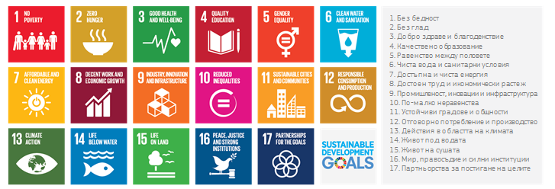

Източник: Организация на обединените нации

Икономическото, социалното и екологичното измерение, стоящи в центъра на целите за устойчиво развитие, бяха до голяма степен включени в бюджета на ЕС и неговите програми за изразходване на средства. Те бяха интегрирани в стратегията „Европа 2020“, ориентирана към образованието и иновациите („интелигентност“), ниските въглеродни емисии, устойчивостта към изменението на климата и опазването на околната среда („устойчивост“), както и създаването на работни места и намаляването на бедността („приобщаване“). Освен това беше поет политически ангажимент поне 20 % от бюджета на ЕС за 2014—2020 г. да се заделят за действия в областта на климата и официалната помощ за развитие да достигне 0,7 % от БНД в контекста на програмата до 2030 г.

Насърчаването на конкурентоспособността и преустановяването на процеса на нарастващо социално разделение са значими предизвикателства за Съюза и за еврозоната в частност. Целите трябва да бъдат намаляване на икономическите и социалните различия между държавите членки и в самите тях и предоставяне на възможност хората да изпълняват пълноценно ролята си в обществото. Разходите на ЕС в социалната сфера — от пазара на труда до намаляването на безработицата и от социалното приобщаване до образованието — представляват понастоящем едва 0,3 % от общия размер на публичните социални разходи в ЕС. В бъдеще този процент може да бъде променен, но няма съмнение, че социалното подпомагане ще продължи да бъде отговорност основно на държавите членки. В Документа за размисъл относно социалното измерение на Европа бяха посочени сферите, в които приносът на финансите на ЕС може да бъде по-голям в бъдеще в зависимост от посоката на развитие, която ще бъде избрана за бъдещата социална политика на ЕС.

Ползите от глобализацията са неравномерно разпределени между хората и териториите, особено между големите метрополи и западащите промишлени и селски райони. Според Документа за размисъл относно извличането на ползите от глобализацията е необходимо икономическите промени, които са резултат от глобализацията и технологичните промени, да бъдат управлявани, така че всеки гражданин и всеки регион да могат да допринесат за вътрешния пазар и да се възползват от него, както и да станат по-конкурентоспособни и устойчиви.

Как настоящият бюджет на ЕС отговаря на тези предизвикателства?

Трите основни функции на всеки публичен бюджет са инвестиране в обществени блага, преразпределяне и макроикономическо стабилизиране. Бюджетът на ЕС изпълнява тези функции, макар и в различна степен. Той финансира обществени блага чрез програми, които се управляват пряко на европейско равнище, например „Хоризонт 2020“ за научни изследвания или инструменти като Механизма за свързване на Европа за инфраструктурни инвестиции, както и съвместно с държавите членки и регионите чрез инвестиции, съфинансирани по линия на политиката на сближаване.

Той постига преразпределяне (съчетано с финансирането и предоставянето на обществени блага) посредством политиката на сближаване, която насърчава икономическата конвергенция и социалното и териториалното сближаване, посредством подпомагането за развитието на селските райони и посредством подпомагането на доходите на земеделските стопани по линия на общата селскостопанска политика.

Функцията за стабилизиране се изпълнява единствено непряко. Бюджетът на ЕС има стабилизиращ ефект за някои държави членки, основно заради своята стабилност за период от седем години, чрез която се осигурява постоянно равнище на инвестициите независимо от икономическия цикъл. Успоредно с това вноските на държавите членки са обвързани с икономическите резултати и поради това те ще намалеят, ако има рецесия. И все пак, бюджетът на ЕС не е замислен с идеята да поема макроикономически сътресения.

Важен въпрос, който се повдига в Документа за размисъл относно бъдещето на Икономическия и паричен съюз, е дали Комисията следва да обмисли и анализира установяването на такава стабилизираща функция и начини за още по-голямо сближаване.

И накрая, ефектът от инвестициите зависи от средата, в която се осъществяват тези инвестиции. Именно поради това дискусиите за връзката между структурните реформи и бюджета на ЕС наскоро придобиха такава популярност. Такава връзка беше въведена за политиката на сближаване, но е необходимо да се обмисли дали това е достатъчно и дали стимулите биха могли да бъдат усъвършенствани.

### 3.2.1 Инвестиране в обществени блага, което се управлява пряко на европейско равнище

В многогодишната финансова рамка за периода 2014—2020 г. около 13 % от бюджета на ЕС са предвидени за подпомагане в полза на ключовите приоритет за устойчиво развитие чрез програми или проекти, които се управляват пряко или непряко на европейско равнище.

Най-голямата от тези програми е **Европейският фонд за стратегически инвестиции**, създаден от председателя Юнкер през ноември 2014 г. вследствие на финансовата и икономическа криза от 2008—2009 г. и последвалия срив на инвестициите. Той е на път да допринесе за постигането на обявената цел, а именно инвестиции в размер на 315 милиарда евро. Благодарение на предлаганото увеличение Фондът следва да допринесе за инвестиции на обща стойност поне 500 милиарда евро.

По линия на **„Хоризонт 2020“** — основния инструмент за финансиране на върхови научни изследвания и иновации в Европейския съюз (74,8 милиарда евро) — си сътрудничат 131 държави от целия свят, като от 2014 г. насам са били финансирани 13 000 висококачествени проекта.

**Механизмът за свързване на Европа** (30,4 милиарда евро) е друг пример за инвестиции на ЕС в основна инфраструктура, свързана с транспортни, енергийни и комуникационни технологии в Европа. Проектите предвиждат повишаване на безопасността на централната железопътна линия в Полша и едновременно с това увеличаване на скоростта на движение по нея до 200 km/h, което като цяло ще подобри европейския транспорт на товари и пътници по централнобалтийско-адриатическия транспортен коридор.

**„Еразъм+“** (14,8 милиарда евро) е европейската програма за образование, обучение, младеж и спорт, в която до 2016 г. са участвали над 2 милиона души.

Програмата **COSME**[5] (2,3 милиона евро) е насочена към малките и средните предприятия (МСП), като улеснява достъпа до заеми и капиталово финансиране, както и до пазара. Тя предоставя финансиране под формата на заеми, надхвърлящи 5,5 милиарда евро, на над 140 000 дружества. Програмата отчита особеностите на европейския пазар на рисков капитал, инвестирайки в МСП на етапа на техния растеж и разрастване. През 2016 г. капиталовите инвестиции са достигнали почти половин милиард евро.

ЕС финансира още редица **мащабни проекти и инфраструктури**, които са прекалено големи и поради това не могат да бъдат завършени без публични инвестиции. Показателни примери в това отношение са глобалната навигационна спътникова система на ЕС **„Галилео“**, която предоставя услуги благодарение на 15 пълноценно функциониращи сателита на ЕС, намиращи се понастоящем в орбита, и системата на ЕС за наблюдение на Земята „Коперник“, която е готова да се превърне в един от най-значимите доставчици на големи информационни масиви в света.

Много от тези програми се превърнаха в запазена марка на ЕС и благодарение на тях ЕС придоби видимост и стана разпознаваем във всекидневния живот на своите граждани. И все пак, има възможности за подобрения с цел допълнително засилване на изпълнението им и на ефекта от тях, по-специално чрез предотвратяването на припокривания, съчетаването на инструменти и осигуряването на допълняемост и опростяване. Следва ли бюджетните средства за тези програми да се увеличат? Как можем да гарантираме, че те се допълват взаимно? Как могат да се избегнат припокриванията между програми, действащи в една и съща област, независимо дали става въпрос за мащабни инфраструктури или подпомагане на МСП? Начините за по-добро използване на финансовите инструменти в тази област, за опростяване на съответните правила и за повишаване на гъвкавостта са описани в точка 4.2.

### 3.2.2 Икономическо, социално и териториално сближаване

Докато ползите от глобализацията се разпространяват в щирок мащаб, разходите често се понасят на местно ниво. Нови данни сочат, че за много региони в Европа вероятността да бъдат изложени на внезапни сътресения е много по-голяма, отколкото за други, заради тяхната икономическа специализация, разходите за труд или образователното ниво на работната сила. Успоредно с това безработицата, особено сред по-младите поколения, продължава да бъде прекалено висока, в много части на Европа участието на пазара на труда е слабо, а броят на лицата, изложени на риск от бедност, е неприемливо голям.

Тези различия в икономическите и социалните перспективи могат да създадат социално-политическо напрежение и е необходимо ЕС да предприеме целесъобразни действия, за да не бъдат изключени нито едно лице и нито един регион.

Насърчаването на трайна икономическа конвергенция и устойчивост е основната цел на **водената от ЕС политиката на сближаване**, която заедно с национално съфинансиране ще мобилизира над 480 милиарда евро за периода 2014—2020 г.

Сегашното поколение програми включваха значителни реформи. При тях се отделят повече средства за ключови европейски приоритети, като например заетостта, социалното приобщаване, уменията, научните изследвания и иновациите, енергийната ефективност и ефективността на ресурсите. Целите на програмите са предопределени. Общата икономическа, правна и институционална рамка за инвестициите беше подобрена. По сходен начин политиката установи тясна връзка между съфинансираните инвестиции и по-широкообхватната програма за икономическо управление и структурните реформи.

Подготвена ли е Европа за глобализацията?

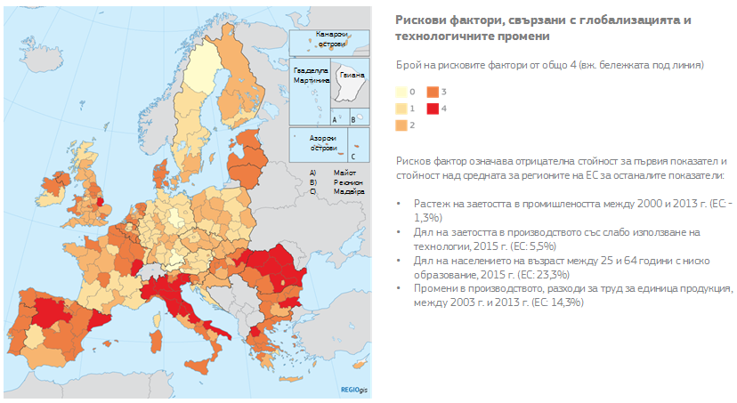

Източник: Европейска комисия

Какво финансира политиката на сближаване?

в млрд. EUR

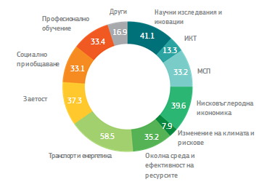

*Каре 2 — Примери за резултати по линия на политиката на сближаване 2007—2013 г.*

* Разходи за социални цели: 9,4 милиона души са получили работа, а 8,7 милиона граждани са придобили квалификация.
* Всички държави членки и региони са изготвили стратегии за интелигентна специализация за по-целенасочено ориентиране на своите усилия за научни изследвания и иновации. Благодарение на подпомагането са били изготвени около 95 000 проекта за научни изследвания и иновации и са били създадени 42 000 нови позиции в областта на научните изследвания.
* Около 400 000 МСП са получили подпомагане по линия на политиката на сближаване, в резултат на което над един милион нови работни места са в процес на създаване.
* Голяма част от средствата на ЕС във връзка с изменението на климата и опазването на околната среда се изразходват по линия на политиката на сближаване. Например над 6 милиона души са получили достъп до по-добро водоснабдяване, а 7 милиона — до по-добро пречистване на отпадъчните води.
* Държавите членки са изградили или обновили 2600 km железопътни линии и 2400 km шосейни пътища, които са част от трансевропейската мрежа, в допълнение към второстепенните пътни мрежи, свързващи отдалечени райони с останалата част на Европа.

Като цяло резултатите от политиката на сближаване са положителни, но в редица области е необходимо да се извършат реформи.

На първо място, през последните години политиката на сближаване ефективно компенсира намаляващите вследствие на кризата национални и регионални инвестиции. Това допринесе за предотвратяването на сериозни смущения, но произтичащият по-висок процент на съфинансиране от бюджета на ЕС доведе до намаляване на общите усилия за инвестиции.

На второ място, политиката на сближаване отговори на кризата чрез увеличаване на равнището на съфинансиране и изменение на своите програми, за да могат те да съответстват в по-голяма степен на социално-икономическите потребности. Освен това обаче е необходимо да се обмисли как политиката на сближаване може да бъде по-добре изготвена и да реагира на неочаквани събития, криза и промени в обществото.

Трето, възможно е да се наложи връзката с икономическото управление и европейския семестър да бъде засилена, за да се осигури по-проста и прозрачна система, която предоставя положителни стимули за извършване на конкретни реформи с цел насърчаване на сближаването.

И накрая, политиката стана все по-сложна за управление, което възпрепятства изпълнението на място и води до забавяния. Различните нива на контрол и бюрократична сложност затрудняват достъпа на бенефициерите до тези средства и бързото изпълнение на проектите от тях. Поради това в бъдеще е необходимо да се възприеме много по-радикален подход за опростяване на изпълнението и за осигуряване на по-бързо и по-гъвкаво програмиране.

### 3.2.3 Устойчиво селско стопанство

Земеделските стопани осигуряват постоянни доставки на висококачествени храни, произведени по устойчив начин, на достъпни цени за над 500 милиона европейци, като едновременно с това спазват изискванията за здравето на животните и хуманното отношение към тях, за опазването на околната среда и за безопасността на храните.

Постигането на икономическата, социалната и екологичната устойчивост на земеделските и селските общности е основната цел на общата селскостопанска политика. В настоящата рамка за 2014—2020 г. по линия на общата селскостопанска политика ще бъдат мобилизирани около 400 милиарда евро за финансирането на пазарни мерки и преки плащания за земеделските стопани и за програми за развитие на селските райони с около 400 милиарда евро и за насърчаването на устойчиво селско стопанство и стабилни икономики в селските райони. Преките плащания съставляват приблизително 70 % от тази обща сума. Това подпомагане на доходите частично компенсира разликата между дохода от селскостопанска дейност и съпоставимия доход за други икономически отрасли. При последната реформа на тази политика бяха въведени значителни промени в системата на преките плащания, насочени към удовлетворяване на специфичните нужди на младите земеделски стопани, на по-малките стопанства и на конкретни отрасли или региони, изпитващи затруднения, и към околната среда.

Благодарение на тази политика европейските граждани имат достъп до безопасна и висококачествена храна на достъпни цени. В резултат на последователните реформи на общата селскостопанска политика европейското селско стопанство стана конкурентоспособно на световно равнище, работейки на цени, близки до тези на световния пазар, и подобрявайки износа. Въпреки това продължават да се наблюдават огромни разлики в развитието на отрасъла на селското стопанство. В някои селскостопански райони няма надеждни алтернативни източници на работа и доходи извън селското стопанство. И все пак, някои земеделски стопани имат понастоящем достъп и до други доходи, които не идват от селското стопанство, например от туризъм и развлекателни дейности, вятърна енергия, биогаз и слънчева енергия.

Почти на половината от територията на ЕС се развива селскостопанска дейност. Поради това земеделските стопани са ключов фактор в съхраняването на природните ресурси (вода, въздух, почва и биологично разнообразие), в изпълнението на дейностите, свързани с климата, и в оформянето на ценни ландшафти. Общата селскостопанска политика определя необходимите правила и стимули, за да могат селското и горското стопанство да допринасят за решаването на належащите в световен план екологични и климатични проблеми и да осигуряват обществените блага, очаквани от гражданите. Сред тези ключови инструменти са мерките на общата селскостопанска политика, които предоставят стимули на земеделските стопани да възприемат политики и практики на управление, да ги адаптират и да предприемат действия за подобряване и съхраняване на водните обекти, почвата, биологичното разнообразие и качествата на ландшафта и за ограничаване на изменението на климата и адаптиране към него. Отправят се все по-настоятелни искания за по-голямо ориентиране на общата селскостопанска политика към осигуряването на обществени блага, свързани с опазването на околната среда, и към действия в областта на климата. За постигането на това ще са необходими по-целенасочени мерки за подпомагане, адаптирани към съответния регион.

Търговският баланс в селското стопанство е знак за конкурентоспособен отрасъл

в млн. EUR

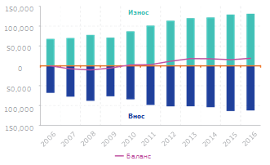

Източник: Европейска комисия

Няма единодушие относно равнището на необходимото подпомагане на доходите, когато се взема под внимание конкурентоспособността в отрасъла. В някои случаи тези плащания не допринасят за структурното развитие на отрасъла, а водят до нарастване на цените на земята, което може да попречи на навлизането на млади земеделски стопани на пазара.

Преките плащания продължават да се определят до голяма степен от исторически права и да бъдат съсредоточени върху големи стопанства и собственици на земя в по-богатите държави членки. Средно 20 % от бенефициерите получават около 80 % от плащанията. Общата картина прикрива огромни различия между държавите членки. Например 92 % от земеделските стопани в Румъния и 97 % от тези в Малта работят в малки стопанства, докато в Германия малките стопанства са по-малко от 9 %.

Кой получава подпомагане по линия на общата селскостопанска политика?

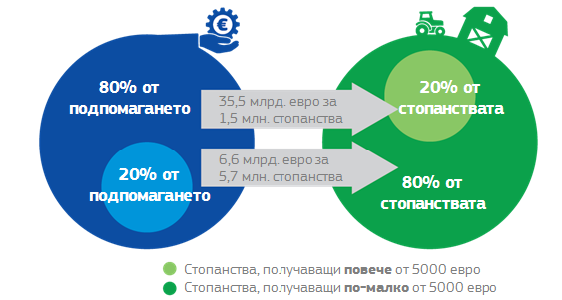

Източник: Европейска комисия

По-голямата част от плащанията по линия на общата селскостопанска политика се финансират изцяло от бюджета на ЕС, като така се установява пряка връзка между бенефициерите и Съюза. Политиката достига до земеделските стопани и гражданите дори в най-необлагодетелстваните райони на Европа, благоприятствайки значително икономическото и социалното развитие, да не говорим за устойчивостта, в тези райони. Освен мерките за развитие на селските райони, финансирани по втория стълб на общата селскостопанска политика, това е единствената област на политиката, управлявана заедно с държавите членки, но без национално съфинансиране.

Развитията през последните години показаха, че бюджетът на ЕС често трябва да предоставя спешно подпомагане в отговор на конкретни събития, като например спада на цените на млечните продукти или руската забрана за внос на някои селскостопански продукти. Поради това в бъдещата обща селскостопанска политика е необходимо да се намери подходящото съчетание на инструменти между мерките на политиката и финансовите пакети, безвъзмездните средства и финансовите инструменти, механизмите за управление на риска и други пазарни договорености за справяне с рисковете и с неочаквани неблагоприятни събития в селскостопанския отрасъл.

*Каре 3 — Примери за резултати по линия на общата селскостопанска политика*

* За 70 % от земеделската земя в ЕС се прилагат мерки за екологизиране, за които са предвидени 60 милиарда евро.
* За около 47 милиона хектара (или приблизително 25 %) от земеделската площ в Европа са сключени договори за управление във връзка със земеделски екологосъобразни практики, насочени към водите, почвите и биологичното разнообразие.
* Създадени са над 200 000 земеделски предприятия, които са в процес на развитие (145 000 млади земеделски стопани и 62 000 микропредприятия получават подпомагане за стартирането на дейност).
* Предоставено е подпомагане за над 25 000 проекта за инфраструктура, свързана с околната среда, например канализационни системи и усъвършенствано управление на отпадъците в отдалечени и селски райони.
* Общо 2400 групи за действие на местно ниво са получили подпомагане за изготвянето и изпълнението на стратегии за развитие, насочени към техните райони.

## 3.3 Управление на миграцията

По външните граници на ЕС все по-често се разиграват човешки трагедии, поради което ЕС, заедно с неговите държави членки, трябва да предприемат незабавни действия. В същото време миграцията трябва да бъде управлявана във всичките ѝ аспекти. ЕС следва да се стреми да предостави на държавите си членки необходимите инструменти за постигането на тази цел, както в средносрочен, така и в дългосрочен план.

Управлението на миграцията е споделена отговорност — не само между държавите членки на ЕС, но и по отношение на третите държави извън ЕС на транзитно преминаване и на произход на мигрантите. Чрез съчетаването на вътрешните и външните политики ЕС и държавите членки са в процес на разработване на всеобхватен подход, основан на взаимно доверие и солидарност между държавите членки и институциите на ЕС.

Във връзка с управлението на миграционните потоци настоящият бюджет на ЕС вече оказва подпомагане на държавите членки, за да създадат подходящи рамки относно приемането и закрилата, за да работят за преодоляването на първопричините за миграцията и за да съхранят Шенгенското пространство. За периода 2015-2017 г. за преодоляването на тези предизвикателства са заделени над 17 милиарда евро или 3,7 % от общия бюджет на ЕС.

Например със средства от бюджета на ЕС бяха създадени горещи точки в Гърция и Италия, чийто общ капацитет надхвърля 9000 места. През 2016 г. беше осигурен подслон за над 35 000 души в Гърция (от палатки на първоначалния етап до контейнери, пригодени за живеене при зимни условия) и 417 безопасни места за непридружени непълнолетни лица. Новосъздадената Европейска агенция за гранична и брегова охрана помогна за спасяването на 174 500 души в Средиземно море през 2016 г.

## 3.4 Външни предизвикателства, сигурност, хуманитарна помощ и развитие

През последните години Европа претърпя нови външни предизвикателства, свързани с нестабилността и несигурността в съседни държави и отвъд тях. Гражданите на ЕС са загрижени заради миграцията, тероризма и външните заплахи на сигурността като цяло и искат тези проблеми да бъдат разрешени на европейско равнище, включително в областта на отбраната. Те очакват от Европа да играе водеща роля в света, да овладее последиците от глобализацията, да защитава реда, основан на правила, както и демокрацията, принципите на правовата държава и човешките права и устойчивото икономическо развитие, и да допринася за стабилността и сигурността, по-специално в съседните на Европа държави. Почти 9 от всеки 10 европейци смятат, че е важно да се оказва подкрепа на развиващите се страни. 82 % от европейците смятат, че да се помага на останалите е печеливша за всички възможност, която определено е в европейски интерес. Европейците също така виждат ясната добавена стойност от действията на европейско равнище в областта на външните работи.

Към настоящия момент 96,5 милиарда евро са предназначени за подкрепа на външните действия на ЕС, включително извънбюджетният 11-и Европейски фонд за развитие (30,5 милиарда евро) за партньорите на ЕС от Африка, Тихоокеанския и Карибския басейн. Освен това бюджетът на ЕС заделя около 6 % от сегашната МФР за външни действия, като най-големите финансови пакети са Инструментът за сътрудничество за развитие (19,7 милиарда евро), Европейският инструмент за съседство (15,4 милиарда евро) и Инструментът за предприсъединителна помощ (11,7 милиарда евро). 8 милиарда евро са планирани за хуманитарна помощ. През последните години този бюджет непрекъснато е мобилизиран и засилван, като се изчерпват всички налични маржове за справяне с увеличаването на броя на хуманитарните и другите извънредни ситуации в цяла Европа, с увеличаването на броя на разселените лица, с безпрецедентните хуманитарни нужди и със сложността на кризите, които се очаква да продължат.

Външната дейност на ЕС се осъществява в партньорски държави извън Съюза, но също така защитава интересите на гражданите и безопасността. Като най-голям световен донор на помощ за развитие и хуманитарна помощ, включително чрез своя колективен ангажимент за заделяне на 0,7 % от БНД за официална помощ за развитие (ОПР), ЕС и неговите държави членки играят ключова роля в подкрепата на останалите хора по света. Външната дейност на ЕС насърчава стабилността около границите на ЕС и извън тях, подкрепя премахването на бедността в развиващите се страни и насърчава сътрудничеството в области от интерес за ЕС. Външната дейност на ЕС също така се бори с първопричините за незаконната миграция и насилническия екстремизъм. Финансирането на ЕС обикновено осигурява основата, върху която се концентрира финансирането за развитие от държавите членки с цел увеличаване на критичната маса и въздействието в страните партньори посредством съвместно програмиране и съвместно изпълнение.

Предвид новите предизвикателства пред външната дейност на ЕС, както е определено в Глобалната стратегия за външната политика и политика на сигурност на Европейския съюз, необходимо е да се разгледа привеждането в съответствие на финансите на ЕС спрямо тези нови приоритети, както и ефективността на различните инструменти в тази област, включително делегациите на ЕС. Това важи в особена степен по отношение на отбраната, както и на външните инвестиции на ЕС в случаите, в които може да възникне възможност за набиране на значителни частни средства и постигане на съществени въздействия върху мира, стабилността и силните икономически връзки. Опитът от последните години показва, че е необходима по-силна координация между външните и вътрешните политики, включително изпълнението на целите за устойчиво развитие (ЦУР) от програмата на Организацията на обединените нации до 2030 г. и Парижкото споразумение относно изменението на климата, както и на Рамката за партньорство с трети държави за миграцията.

# 4. ВАРИАНТИ ЗА БЪДЕЩЕТО НА ФИНАНСИТЕ НА ЕС

Планирането на бъдещия бюджет на ЕС трябва да бъде подкрепено от ясна визия за европейските приоритети и от готовност да се инвестира в области, които ще осигурят икономическа мощ, устойчивост, солидарност и сигурност за в бъдеще.

Разликата във финансите на ЕС, произтичаща от оттеглянето на Обединеното кралство и от нуждите от финансиране на нови приоритети, трябва да бъде ясно призната. Новите приоритети са интегрирани в настоящата финансова рамка, най-вече като са използвани максимално съществуващите възможности за гъвкавост.

В бъдеще управлението на миграцията, вътрешната и външната сигурност, контролът на външните граници, борбата срещу тероризма и отбраната ще трябва да бъдат заложени в бюджета в една по-дългосрочна перспектива наред с непрекъснати инвестиции в подкрепа на стабилността и устойчивото развитие в страните ни партньори. Размерът, структурата и съдържанието на бъдещия бюджет на ЕС ще трябва да съответства на политическата амбиция, която Европейският съюз си поставя за в бъдеще. Ще продължи ли ЕС както досега, ще предприема ли действия в по-малка степен, ще действа ли на различни скорости, ще се стреми ли да постигне радикална промяна или ще прави много повече съвместно?

Ще трябва да се вземат трудни решения. Може ли Европа да реализира съществуващите си политики и новите приоритети с намаляващ бюджет? Ако отговорът е „не“, трябва ли да се съкратят разходите и да се ограничат амбициите? Или да се преодолее недостигът — чрез увеличаване на вноските от 27-те държави членки, от алтернативни източници на приходи или чрез съчетание от тези два елемента, така че ЕС-27 да може да прави повече заедно? Независимо от резултата политическите амбиции трябва да бъде съобразени със средствата за предприемане на действия.

**Бюджет на ЕС, който е в състояние да се изправи срещу вътрешните и глобалните предизвикателства**

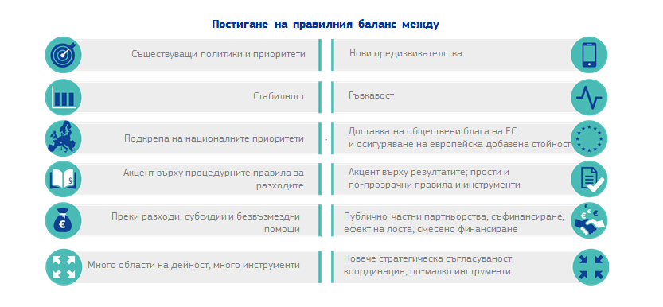

Източник: Европейска комисия

## 4.1 Върху какво трябва да бъде съсредоточен бъдещият бюджет на ЕС

**4.1.1**  **Посрещане на настоящите тенденции и на нови предизвикателства**

Бюджетът на ЕС следва да продължи да се справя с настоящите тенденции, които ще оформят ЕС през идните години. Съществуват също така редица нови предизвикателства, спрямо които бюджетът на ЕС ще трябва да прави повече, отколкото понастоящем. Те включват управлението на незаконната миграция и бежанците, включително интеграцията, контрола на външните граници, сигурността, киберсигурността, борбата срещу тероризма и общата отбрана.

Първо, намаляването на икономическите и социалните различия между и в рамките на държавите членки е от първостепенно значение за Съюза, който има за цел създаването на висококонкурентна социална пазарна икономика за постигането на пълна заетост и социален напредък. Това е от особено значение за еврозоната, където различията застрашават устойчивото развитие на Икономическия и паричен съюз в средносрочен план. Документите за размисъл относно социалното измерение на Европа и извличането на ползите от глобализацията представи редица идеи за разглеждане. Първостепенният приоритет ще бъде да се инвестира в хората — от образованието и обучението до здравеопазването, равенството и социалното приобщаване. Също — въз основа на примера на гаранцията за младежта, една възможност ще бъде създаването на гаранция за детето, подкрепена от средства от ЕС. Важно е разходите за социални нужди да достигат до тези, които най-много се нуждаят от тях, по-специално в регионите с високи социални неравенства. За тази цел може да се наложи съществуващите критерии за определянето на нуждаещите се да бъдат преразгледани.

Второ, въпреки че по-голямата част от финансовите средства за европейската отбрана ще продължат да се осигуряват от национални източници, е налице консенсус относно необходимостта от съвместно постигане на напредък, например в областта на научните изследвания и развитието, в конкурентоспособността на промишлената база на Европа и възлагането на обществени поръчки, в областите, в които бюджетът на ЕС следва да финансира Европейски фонд за отбрана с цел повишаване на икономическата ефективност. Той следва също така да е в състояние да увеличи своята сегашна помощ за страните партньори в изграждането на капацитет, както и военния/отбранителния си компонент: ще е необходима повече солидарност при финансирането на оперативните дейности, включително за военни мисии по линия на общата политика за сигурност и отбрана.

В обобщение, тази нова амбиция в областта на отбраната изисква трайно осигуряване на средства от различни източници след 2020 г. Чрез приноса от бюджета на ЕС в размер на 1,5 милиарда евро годишно за Европейския фонд за отбрана, наред с приноса на държавите членки за финансиране на съвместни проекти за развитие, Фондът може да генерира инвестиции в общ фонд за научни изследвания в областта на отбраната и развитието на способностите в размер от 5,5 милиарда евро годишно след 2020 г.

Трето, в своя документ за размисъл относно задълбочаването на Икономическия и паричен съюз Комисията изведе на преден план идеята за предоставяне на стимули за подкрепа на процеса на структурни реформи. С тези стимули, които могат да бъдат под формата на финансови възнаграждения, ще се вземе предвид икономическата, финансовата и политическата цена на структурната реформа в краткосрочен план и ще се спомогне за успешното им изпълнение. Тези стимули могат или да бъдат засилени в рамките на политиката на сближаване, или да бъдат създадени по линия на нов самостоятелен фонд, отворен за всички държави членки. Те следва да подкрепят европейските политики и действия, които са в съответствие със специфичните за всяка държава препоръки в рамките на европейския семестър. Техническата подкрепа за тези усилия може също да бъде финансирана от бюджета на ЕС. Комисията ще оцени тези варианти внимателно, преди да разгледа конкретни инициативи.

От основно значение при разработването и изпълнението на политиките на ЕС е отстояването на основните ценности на ЕС[6]. Има нови предложения в обществения дебат отпускането на средства от бюджета на ЕС са бъде обвързано със спазването на принципите на правовата държава в държавите членки. Спазването на принципите на правовата държава е важно за европейските граждани, но също така за предприемачеството, иновациите и инвестициите, които ще процъфтяват най-много там, където правната и институционалната рамка съответстват в пълна степен на общите ценности на Съюза. Налице е следователно ясна връзка между принципите на правовата държава и ефикасното изпълнение на частните и публичните инвестиции, подкрепяни от бюджета на ЕС.

Четвърто, важен въпрос е дали следващият бюджет на ЕС следва да включва под някаква форма функция за стабилизация. В документа за размисъл относно задълбочаването на Икономическия и паричен съюз бе предложено въвеждането на функция за макроикономическа стабилизация още при следващата многогодишна финансова рамка. Нейната цел ще бъде да осигури защита срещу големи сътресения, засягащи различните държави по различен начин (т. нар. асиметрични сътресения). Тя може да бъде под формата на схема за защита на инвестициите, презастраховане за националните схеми за безработица или „фонд за черни дни“. Ще има ясни условия за достъп до такава функция.

Тези варианти могат да бъдат финансирани от съществуващите инструменти или от нов инструмент. Обсъжда се дали такава функция за стабилизация трябва да бъде свързана с нов фискален капацитет, насочен изключително към еврозоната, или би могла да се поеме от бюджета на ЕС, като се има предвид, че дори към настоящия момент еврозоната представлява вече 85 % от БВП на ЕС. В документа за размисъл относно задълбочаването на Икономическия и паричен съюз се предлага като възможност, че функцията за стабилизация „следва да бъде разработена в рамката на ЕС и може да бъде отворена за всички държави членки.“

Въвеждането на капацитет за фискална стабилизация на еврозоната ще предостави нещо качествено ново за финансите на ЕС. В по-дългосрочен план документът също така постави началото на дебат за пълноправен бюджет на еврозоната с много по-широки цели, значително по-високи средства и собствен поток от приходи.

Пето, необходимо е да се премине към нови, устойчиви модели на растеж, които съчетават икономически, социални и екологични съображения по цялостен и интегриран начин. За осъществяването на успешен преход са необходими огромни инвестиции, най-големият дял от които ще са за нисковъглеродни енергийни инфраструктури, както за производство, така и за пренос и разпределение. Например делът на възобновяемите енергийни източници в производството на електроенергия трябва почти да се удвои до 2030 г., за да може ЕС да постигне своите цели в областта на енергетиката и климата. Бюджетът на ЕС може да има катализиращ ефект за стимулиране на необходимите допълнителни частни или публични инвестиции.

Шесто, всички съществуващи инструменти ще трябва да бъдат разгледани. Макар и настоящият документ да засяга по-специално реформата на двете най-големи разходни политики (за селското стопанство и за сближаването), никоя програма или инструмент, подкрепени от бюджета на ЕС, не бива да се изплъзне от прегледа на добавената стойност за ЕС. Трябва да преценим дали съществуващите инструменти са абсолютно необходими или има възможност за обединяване или закриване на програми. Още по-важно е да се осигури политическата съгласуваност между инструментите на ЕС с цел да се гарантира, че всички те подкрепят целите на ЕС и улесняват реформите в държавите членки. Например в областта на финансирането на МСП едни и същи бенефициери може да бъдат допустими за получаване на подкрепа посредством редица инструменти, обхванати по линия на различни програми (COSME, „Хоризонт 2020“ и ЕФСИ) или финансирането да бъде осъществено от държавите членки посредством политиката на сближаване. Предложението за такова припокриване предизвика известно объркване сред финансовите посредници относно това коя схема да прилагат. Правилата и условията, приложими в една и съща област на политиката, следва да бъдат приведени в съответствие.

Съществуват също така доказателства за конкуренция и ефект на изтласкване между програмите на ЕС — например, що се отнася до инфраструктура, дори ако предоставените заеми и гаранции от ЕФСИ са предназначени за допълване на изпълнението на дълговия инструмент на МСЕ, изпълнението показва, че въвеждането на ЕФСИ забавя прилагането на инструмента на МСЕ и усвояването на средства по линия на фондовете на политиката за сближаване.

Седмо, за подобряване на постигането на резултати може да се наложи броят на инструментите за външните политики да бъде намален, но гъвкавостта им да бъде увеличена. Това би улеснило също така вътрешното преразпределение между регионалните или тематичните приоритети, в случай че е необходимо да се реагира на криза в краткосрочен план.

Често обсъждан въпрос е включването на Европейския фонд за развитие (ЕФР) в бюджета на ЕС и в многогодишната финансова рамка (МФР) и като вариант за укрепване на единството на бюджета и на неговата отчетност. Този вариант може също да има недостатъци, тъй като съгласно правилата на бюджета на ЕС няма да е възможно да се предоставя подкрепа за някои от настоящите дейности, например за Механизма за подкрепа на мира в Африка.

Когато държавите членки прехвърлят разходи от националните бюджети към бюджета на ЕС, това не следва да се разглежда като нетно увеличение на разходите, а по-скоро като прехвърляне на съществуващи разходи между националните бюджети и бюджета на ЕС, в областите в които по принцип следва да се постигне по-висока добавена стойност. Това означава например, че ако ЕФР бъде включен в бюджета на ЕС и в МФР, общият обем на МФР ще трябва бъде увеличен съразмерно с фонда.

Накрая, доброто прилагане на политиките на ЕС се основава на силна и ефективна европейска публична служба. От 2013 г. насам институциите на ЕС изпълняват своя ангажимент за намаляване на числеността на персонала. Това се прави независимо от добавянето на нови отговорности, например справянето с бежанската криза или със заплахите за сигурността или в делегациите на ЕС в чужбина. Поради това в бъдещия бюджет на ЕС следва да се предвиди силна европейска публична служба, която да е привлекателна за талантливи млади хора от целия Съюз и да е в състояние да осъществи приоритетите, произтичащи от този процес на размисъл. При вземането на решения относно бъдещите политики и инструменти следва да се отчита въздействието върху човешките ресурси.

Допълнителното намаляване на числеността на персонала би застрашило доброто функциониране на европейските институции. Аналогично, предишните реформи доведоха до намаляване на заплатите и до увеличаване на работното време и на пенсионната възраст. Има ясен спад на интерес от страна на младите хора от държавите членки с относително висок доход на глава от населението да се присъединят към институциите на ЕС. Въпреки че условията на труд могат да бъдат само един от факторите при вземането на такива решения, тенденцията е ясна.

**4.1.2** **Реформиране на общата селскостопанска политика:**

Общата селскостопанска политика осигурява важна добавена стойност за европейците и изпълнява целите, определени от Договора. Тя беше първата обща политика на ЕС и с течение на времето се е променила значително чрез редица реформи. В настоящия дебат се обсъждат различни варианти за по-нататъшни реформи с цел повишаване на нейната ефикасност и справедливост, като същевременно бъдат постигнати целите, останали непроменени, за осигуряване на безопасна и здравословна храна, конкурентен сектор, справедливо равнище на живот за селскостопанската общност и опазване на природните ни ресурси, ландшафти, околна среда, както и за действията в областта на климата. Въздействието на политиката надхвърля стабилизирането на доходите на земеделските стопани. Много от селските райони обаче се чувстват като изоставащи. Налице е все по-силен призив за допълнително съсредоточаване на политиката върху предоставянето на обществени блага, като например безопасна и здравословна храна, управление на хранителните вещества, действия в отговор на изменението на климата, опазване на околната среда и на приноса ѝ за кръговата икономика.

Продължава работата по отношение на модернизирането и опростяването на общата селскостопанска политика. Сред обсъжданите варианти е предложението преките плащания да бъдат насочени по по-ефективен начин за гарантиране на доход за всички земеделски стопани в целия ЕС, особено в отдалечените райони и най-бедните земеделски стопанства. Този вариант би намалил преките плащания за големите земеделски стопанства.

Една от възможностите, която трябва да се проучи, е въвеждането на известна степен на национално съфинансиране за преките плащания с цел поддържане на общите равнища на текущата подкрепа. За справяне с кризи могат да бъдат предвидени инструменти за управление на риска. Всички промени ще трябва да запазят едно от основните предимства на политиката: защитата на доброто функциониране на вътрешния пазар, като се осигури равнопоставеност за всички производители в целия ЕС.

За гарантиране на устойчивост на преобладаващата част от територията на ЕС са необходими жизнеспособни селски общности. В този контекст има възможности за подобрение и за увеличаване на взаимодействието с други фондове. В това отношение има предложение да се рационализира дейността на различните структурни фондове в селските райони и да се премахне препокриването.

Има възможност за по-нататъшно подобряване на изпълнението на политиката чрез поставяне на по-силен акцент върху предоставянето на стимули на земеделските стопани да предоставят публични блага и услуги, съобразени с околната среда и климата. Земеделските стопани следва да бъдат насърчавани да инвестират в нови технологии и защита на околната среда в рамките на политиката за развитие на селските райони чрез положителни стимули въз основа на договори. Това ще намали настоящата административна тежест за всички земеделски стопани.

**4.1.3** **Реформиране на политиката на сближаване**

Редица различни варианти биха могли да направят политиката на сближаване по-ефективна и да увеличат максимално въздействието на нейните инвестиции.

Първо, политиката на сближаване може да стане по-гъвкава за справяне с новите предизвикателства, например чрез използването на неразпределен капацитет. Аналогично, един по-гъвкав фонд за приспособяване към глобализацията, който може да обхване широк набор от икономически и социални мерки, може да бъде по-ефективен чрез създаването на по-тесни връзки с политиката на сближаване. Това ще допринесе също така за общата гъвкавост на бюджета на ЕС.

Второ, необходимо е по-бързо изпълнение на политиката на сближаване и по-гладък преход между програмните периоди. Могат да се предвидят редица мерки, като например по-строги правила за отмяна на поети задължения, по-кратки процедури за приключване на програми, както и по-бързи и по-гъвкави процедури за назначаване на органи за управление и за планиране.

Трето, недостатъците в административния капацитет и лошото институционално качество възпрепятстват конкурентоспособността, ограничават ефективността на инвестициите и създават сериозна пречка пред растежа. Бюджетът на ЕС следва да засили изграждането на своя административен капацитет, свързан с най-важните области на инвестициите, финансирани с подкрепата на ЕС. Могат да се проучат нови подходи за изграждане на административен капацитет — например чрез по-добра координация на наличните инструменти и по-тясно участие на Комисията. Инициативата за изоставащите региони в рамките на политиката на сближаване беше важен пилотен проект и успешните елементи от нея могат да бъдат доразвити.

Четвърто, равнищата на националното съфинансиране за политиката на сближаване следва да бъдат увеличени с цел по-добро адаптиране на равнищата спрямо различните държави и региони, както и за повишаване на ангажираността и отговорността. Следва също да бъде поставен въпросът дали финансирането в рамките на политиката на сближаване следва да бъде достъпно за по-развитите държави и региони.

Пето, чрез единен инвестиционен фонд или единен набор от правила за съществуващите фондове ще се постигне по-голяма съгласуваност на инвестициите и ще се улесни животът на бенефициерите. Съгласуваността може да бъде подобрена също така чрез единен правилник за политиката на сближаване и за други финансови инструменти с програми или проекти от същия вид. Това ще гарантира по-голямата допълняемост, например между политиката на сближаване и програмата „Хоризонт 2020“ или Механизма за свързване на Европа.

Шесто, сегашната система на разпределение на финансовите средства може да бъде преразгледана. Могат да бъдат добавени нови критерии, например във връзка с предизвикателствата, пред които е изправена Европа — от демографските проблеми и безработицата до социалното приобщаване и миграцията, от иновациите до изменението на климата.

## 4.2 Как трябва да функционира бюджетът на ЕС

След като се реши какво следва да постигне бюджетът, има някои фактори, които трябва да бъдат взети предвид при съставянето му.

## *Каре 4: — Принципи за реформа*

Проектът за бъдещия бюджет на ЕС трябва да се ръководи от следните основни принципи:

* **Добавена стойност за ЕС:** финансирането следва да бъде съсредоточено в областите с най-голяма добавена стойност, като се вземат под внимание различните измерения, посочени в раздел 2, като например акцент върху резултатите.
* **Отчетност:** Дебатът относно бъдещия бюджет на ЕС ще се проведе в рамките на демократичен и прозрачен процес. Използването на допълнителни инструменти извън бюджета на ЕС следва да бъде сведено до минимум, тъй като с тях се размива разбирането за бюджета и се излагат на риск демократичният контрол, прозрачността и доброто управление.
* **Повече гъвкавост в една стабилна рамка:** Многогодишната структура на бюджета на ЕС е предимство. Сигурността и предвидимостта са предпоставка за дългосрочни инвестиции. Опитът показа обаче, че е от основно значение да има повече гъвкавост за справяне с кризи и непредвидени събития. Това следва да бъде отразено в една по-гъвкава структура и по-голям дял от бюджета да бъде оставен под формата на неразпределени средства.
* **Опростени правила:** гражданите не трябва да обезкуражавани да кандидатстват за финансиране от ЕС в резултат на прекомерна бюрокрация. Поради това следва да продължат усилията за намаляване на бюрокрацията и за допълнително опростяване на правилата за прилагане. Преминаването към **единен набор от правила** би допринесло за постигането на тази цел.

### 4.2.1 Стабилност и гъвкавост

Необходимо е да се постигне правилният баланс между стабилността и гъвкавостта на финансирането.

Един от факторите в този баланс е **срокът на действие** на финансовата рамка. При предишните многогодишни финансови рамки (МФР) този срок почти винаги надхвърляше 7 години. Понастоящем минималният срок на действие, заложен в Договорите, е пет години. Следователно повечето държави членки, региони и заинтересовани страни са свикнали да работят в рамките на този цикъл. Намаляването на сегашния 7-годишен срок на действие на 5 години ще намали предвидимостта на финансирането. Това може да представлява проблем преди всичко за инвестициите, които изискват повече време. Това би означавало също така, че подготовката за следващата МФР ще трябва да започне в самото начало на предходната рамка, което допълнително намалява възможността да се извлекат поуки за бъдещето. Институциите може да се окажат в ситуация на постоянни преговори.

Все пак един положителен ефект би бил, че по-краткият срок на действие би довел и до по-голяма гъвкавост и би улеснил приспособяването към непредвидени събития. В допълнение, 5-годишен срок на действие би съответствал на мандатите на Европейския парламент и на Комисията. Това би засилило демократичния дебат относно приоритетите на ЕС по отношение на разходите и би поставило бюджета на ЕС по-ясно в центъра на европейската политика.

Друг вариант е МФР от 5 + 5 години със задължителен междинен преглед с цел рамката да бъде актуализирана с оглед на новите приоритети. Този вариант обаче ще изисква на първо място определянето на таваните на МФР и правното основание за целия срок от до 10 години. Това може да бъде възпиращ фактор за постигане на съгласие по всякакви по-мащабни промени в средата на срока на действие в сравнение с действителни преговори по нова МФР.

Има други начини да се отговори на нуждата от гъвкавост. Опитът от последните години демонстрира ограниченията на настоящата структура по отношение на нейната приспособимост към неочаквани нужди. Една от причините за това е, че разходите се извършват стриктно в рамките на определени категории и че преразпределението на средства между бюджетни редове не е лесен процес. Друга причина е големият брой различни програми и бюджетни редове, които бяха създадени с течение на времето. Това доведе до голям брой различни инструменти, които често се припокриват.

Гъвкавостта на финансите на ЕС е ограничена и от факта, че около 80 % от МФР са предварително разпределени за конкретни области на политиката, държави членки или разходни пакети за трети държави. Наличните механизми за бързо пренасочване на финансиране към нови приоритети или прехвърляне от една в друга година позволяват известна гъвкавост. Въпреки това съществуващата гъвкавост няма да е достатъчна за преодоляването на известните предизвикателства и на неочаквани бъдещи събития от подобен мащаб в нестабилна среда. Един от вариантите би бил част от средствата в рамките на всяка разходна програма (наричана често непрограмиран резерв) да се заделя, като остава неразпределена и формира резерв за непредвидени събития.

Освен това със създаването на резерв за кризи, финансиран от неизползваните средства от предишни години, може да се предостави допълнителен капацитет за извънредни обстоятелства, а един подобрен фонд за приспособяване към глобализацията също би могъл да засили гъвкавостта. Той би позволил на Съюза да засили подкрепата за структурни промени в районите, които са засегнати от въздействието на глобализацията и технологичните промени.

### 4.2.2 Финансови инструменти и разширената финансова структура на ЕС

Институциите и инструментите, допълващи бюджета на ЕС, като например Европейската инвестиционна банка, Европейския фонд за развитие, доверителните фондове на Европейския съюз и други механизми, представляват важен източник на гъвкавост.

Финансови инструменти като гаранции, заеми и дялово участие могат да играят важна роля за това ЕС да постига повече с по-малко средства и да усили ефекта на бюджета на ЕС, по-специално в период на бюджетни ограничения. Добър пример от близкото минало е Европейският фонд за стратегически инвестиции.

Успешното използване на тези финансови инструменти зависи от наличието на ясна стратегия и набор от критерии за определяне на най-подходящите инструменти за нуждите на пазара, бенефициерите и преследваните цели. Финансовите инструменти са подходящи само за генериращи приходи проекти. Следователно безвъзмездните помощи и субсидиите ще продължат да бъдат необходими за проекти, които не генерират приходи, например за фундаментални научни изследвания, за някои видове инфраструктурни програми или за инвестиции в хора, като например програма Еразъм или действията по програма „Мария Склодовска-Кюри“.

Големият брой финансови инструменти на равнище ЕС и правилата, приложими към тях, са пречка за ефективното им използване. Един от вариантите за разрешаване на този проблем би могъл да бъде тяхното интегриране в единен фонд, който да предоставя заеми, гаранции и инструменти за споделяне на риска — по целесъобразност в съчетание с безвъзмездни средства на ЕС — в зависимост от проекта и рамките за различните политики (като например научни изследвания, иновации, околна среда, подкрепа за МСП, инфраструктура, включително за енергийна ефективност), за да се вземат предвид различните цели.

Европа може да положи повече усилия, за да гарантира условия за растеж на предприятията. Финансирането на дружества със средна пазарна капитализация и МСП отвъд началната фаза продължава да бъде трудно и много предприемачи напускат Европа в търсене на подходящи капиталови инвестиции. За тази цел през 2016 г. беше създаден Общоевропейски фонд за инвестиции във фондове за рисков капитал на стойност 1,6 милиарда евро, който ще започне да функционира през 2017 г. Този подход може да бъде разширен, така че да се осигурява стабилно финансиране на етапа на разрастване на проектите или предприятията.

Новите финансови инструменти на равнище ЕС и кредитните, гаранционните и капиталовите инструменти, управлявани от държавите членки в рамките на политиката на сближаване, трябва да се допълват взаимно. Това взаимно допълване между различните инструменти следва да се гарантира чрез координация нагоре по веригата, едни и същи правила и по-ясно разграничаване на намесите.

### 4.2.3 Опростяване, фокус върху резултатите и ефективно управление на бюджета на ЕС

Наличието на добре обмислени правила е от съществено значение, за да се гарантира, че средствата на ЕС се усвояват правилно и парите на данъкоплатците са защитени. Прекалената бюрокрация може да пречи на постигането на резултати и да възпира гражданите и предприятията да се възползват максимално от бюджета на ЕС.

Вече бяха предприети важни стъпки за опростяване на бюджета на ЕС, но все още са налице значителни възможности за по-нататъшното му опростяване посредством опростяване на правилата. Това е желателно в много разходни области, по-специално когато трудностите, свързани със спазването на изискванията за наблюдение и докладване, водят до значителни закъснения при изпълнението на проектите. Сложността на правилата води до повече грешки и разходи за крайните получатели и увеличава рисковете от неспазване. Налице е ясна необходимост от обединяване на програми, които преследват подобни цели, например в областите на енергийната ефективност или гражданството. По същия начин, в областта на външните политики би могло да бъде целесъобразно да се намали броят на инструментите и същевременно да се повиши тяхната гъвкавост, като се премахнат всички изкуствени бариери между регионалните или тематичните приоритети.

Един от бъдещите варианти може да бъде „единен набор от правила“, който се прилага за всички процеси и инструменти или прилагането на едни и същи правила и условия за същия вид проекти. Това може да спомогне да се гарантира по-видимо радикално опростяване и намаляване на бюрокрацията и да се насърчи по-добра съгласуваност между различните инвестиции на ЕС. То може да намали административната тежест за бенефициерите, тъй като няма да е необходимо да се съобразяват с различни правила за един и същи вид инвестиция в зависимост от източника на финансиране. Това, което наистина е от значение за получаващите подкрепата, е простотата на правилата, а не източникът на финансиране.

Съответно изпълнението на бюджета следва да се съсредоточи върху максимизирането на получените резултати от всяко похарчено евро от гледна точка на икономическия растеж и добавената стойност. Макар да беше постигнат съществен напредък в тази област, настоящата рамка за изпълнение, която включва множество различни правни текстове, е сложна, поради което е по-трудно да бъдат оценени и популяризирани напредъкът и постиженията.

Освен това е необходимо да се възстанови доверието между различните институции, като се премине към пропорционални проверки, които зависят от обемите, но също и от надеждността на институциите и ефективността на системите за управление и контрол. Категорична стъпка в тази посока ще позволи на държавите членки (както и на Комисията) също да рационализират системите за управление и съответните институционални договорености — наличието на отделни институционалните системи за всеки фонд е лукс, който в бъдеще може да не можем да си позволим. По-специално в държавите членки би могло да бъде постигнато значително повишаване на ефективността на институциите и намаляване на административните разходи за управление на програмите. Пълноценното използване на Европейската прокуратура може да допринесе за опростяването и за ефективността на защитата на бюджета на ЕС.

## 4.3 Приходи за подпомагане на политиките на ЕС

Съществува тясна връзка между решението за какво ще се използва бюджетът на ЕС и избора на начините за неговото финансиране.

Затова процесът на размисъл относно реформата на разходната страна на бюджета на ЕС трябва да бъде придружен от критична оценка на начина, по който се финансира бюджетът, т.е на системата на собствените ресурси, и на това как тази система може да бъде реформирана, за да бъде по-ефективна и да предоставя по-силна подкрепа за политиките. Настоящият подход към финансирането е твърде сложен и непрозрачен и се характеризира с множество сложни корекционни механизми. В бъдеще тази система трябва да бъде опростена, справедлива и прозрачна.

Дългогодишният дебат относно приходите за финансиране на бюджета на ЕС се съсредоточаваше върху по-видимото свързване на собствените ресурси с ключови политики на ЕС, в частност единния пазар и устойчивия растеж, както и върху опростяването на системата. В идеалния случай собствените ресурси на ЕС биха произтичали от основна политика на ЕС с ясна европейска добавена стойност, биха били считани за справедливи и биха финансирали стабилен и значителен дял от бюджета на ЕС. Традиционните собствени ресурси от мита може да се разглеждат като такъв добър пример.

Съществуват много възможни източници на приходи, които могат да бъдат използвани за финансиране на бюджета на ЕС (в графика 15 са изброени най-често спряганите), въпреки че нито един от тях сам по себе си не отговаря на всички критерии, които са определени като необходими за собствен ресурс: някои от тях биха могли да доведат до постоянни и значителни приходи, както и до реална промяна на приходите; други биха генерирали по-скромни приходи, но може да са по-подходящи или по-приемливи от политическа гледна точка, по-специално когато съпровождат приоритетни цели на политиката, като например декарбонизацията на европейската икономика, задълбочаването на единния пазар и икономическия и паричен съюз или финансирането на нови приоритети.

В крайна сметка най-добрият избор ще зависи от основните цели на бъдещата реформа и от това дали е налице целева стойност от бюджета на ЕС, която трябва да бъде финансирана от нови собствени ресурси.

**Източници на приходи — диапазон на вариантите**

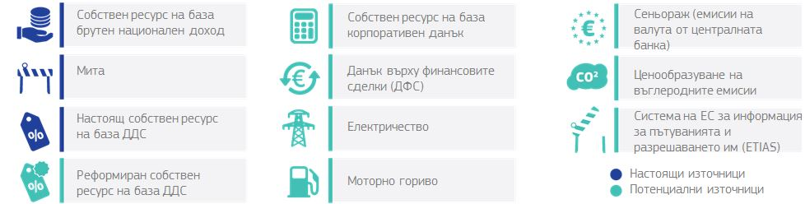

Противно на това, което често се твърди, новите собствени ресурси няма непременно да увеличат размера на бюджета на ЕС. Решенията, свързани с нивото на разходите, се вземат в контекста на многогодишната финансова рамка, и решението дали да се повишат настоящите нива на разходите ще трябва да бъдат взети в зависимост от резултатите от настоящия процес на размисъл. При непроменени равнища на разходите новите собствени ресурси автоматично ще намалят дела на собствения ресурс на база БНД, който играе ролята на остатъчна величина и компенсира всеки евентуален недостиг на средства за покриване на разходите на ЕС, в зависимост от развитието на другите собствени ресурси. Неотдавнашният доклад на групата на високо равнище за собствените ресурси, създадена съвместно от Европейския парламент, Съвета и Комисията и председателствана от Марио Монти[7], представи цялостен анализ на тези въпроси и направи оценка на редица възможни източници на приходи във връзка с най-важните критерии (напр. справедливост, ефективност, стабилност, прозрачност, съсредоточаване върху европейска добавена стойност, демократична отчетност). Напредъкът в координирането на данъчните политики, най-вече в областта на корпоративното данъчно облагане и облагането на финансовите трансакции, би улеснило някои форми на собствени ресурси. На основата на продължаващия дебат биха могли да бъдат разгледани редица възможности за реформа на действащата система.

*Каре 5 — Възможни варианти за система на собствените ресурси*

— Настоящият собствен ресурс на база ДДС би могъл да бъде реформиран и опростен. Като краен вариант той би могъл да бъде премахнат напълно.

— С излизането на Обединеното кралство от Европейския съюз, отстъпката, която беше въведена по отношение на тази държава в миналото, няма повече да бъде актуална. Същото важи за отстъпките върху отстъпката за Обединеното кралство. Срокът на действие на останалите отстъпки ще изтече в края на 2020 г. Премахването на отстъпките ще отвори врати за значително опростяване на системата на приходите. В идеалния случай една задълбочена реформа на политиките на ЕС, която се съсредоточава върху най-високата добавена стойност, ще обезсмисли всякакви отстъпки.

— Всеки нов собствен ресурс следва да бъде замислен така, че не само да служи за финансиране на част от бюджета на ЕС, но също и да съпровожда неговите основни политики. Например може да се прилагат общи енергийни или екологични данъци с цел да се гарантира равнопоставеност между предприятията и да се подкрепи борбата срещу изменението на климата в световен мащаб.

— По същия начин, определен процент от общата основа за облагане с корпоративен данък или от данъка върху финансовите трансакции би могъл да се предвиди за това да бъде укрепен единният пазар, да бъдат отразени ползите от вътрешния пазар за най-големите дружества и да бъде засилена борбата с данъчните измами и укриването на данъци.

— Със задълбочаването на икономическия и паричен съюз в бъдеще приходите от сеньораж (свързани с емитирането на валута) в дългосрочен план биха могли да станат база за собствен ресурс на ЕС.

— Средства, които са генерирани пряко от политиките и компетенциите на ЕС, биха могли да бъдат смятани за приходи в бюджета на ЕС, като например в дългосрочен план приходи от тръжна продажба по схемата на ЕС за търговия с емисии, такси за емисии за автомобилите, както и, в по-дългосрочен план, приходи от бъдещата Система на ЕС за информация за пътуванията и разрешаването им, по която заплащат лицата, които влизат в границите на ЕС, или подобни такси.

— При въвеждането на собствени ресурси трябва да се отчитат тяхната прозрачност, простота, стабилност, тяхното съответствие с целите на политиката на Съюза, тяхното въздействие върху конкуренцията и устойчивия растеж и справедливото им разпределение между държавите членки.

Източник: Европейска комисия

**4.4** **Пътят напред**

Вариантите за бъдещето на финансите на ЕС, които са изложени в настоящия раздел, са разнообразни и от различно естество. Те засягат това, за което следва да се изразходва бюджетът на ЕС, по какъв начин следва да бъде финансиран той, как следва да бъдат реформирани някои важни политики и как следва да бъде структуриран и организиран самият бюджет.

Всички тези преплитащи се аспекти трябва да се разглеждат заедно при обсъжданията на възможните сценарии за бъдещия бюджет на ЕС. Тези сценарии са представени в следващия раздел.

# 5. ВЪЗМОЖНИ СЦЕНАРИИ ЗА ЕС С 27 ДЪРЖАВИ

Бялата книга представя пет сценария с илюстративен характер, имащи различни последици за финансите на ЕС от гледна точка на размер, структура и степен на промяна/модернизиране на бюджета. Възможни са комбинации и различните концептуални елементи са съвместими, тъй като вариантите и сценариите не са нито изцяло различни, нито се изключват взаимно.

Някои хоризонтални въпроси важат за всички сценарии:

Първият от тях е да се гарантира, че средствата на ЕС се разходват по най-ефикасния възможен начин: разходите следва да са съсредоточени върху програми с доказана европейска добавена стойност, имащи за цел постигането на резултати с минимум разходи. Резултатите следва да бъдат поставени в центъра на следващото поколение програми.

На второ място, за да се отговори на единодушния призив от държавите членки и бенефициерите на средства от ЕС, опростяването е другият общ двигател за модернизирането на бюджета на ЕС във всички сценарии. Следва да бъдат гарантирани цялостна съгласуваност и допълване между различните програми и инструменти и припокриванията следва да се предотвратяват още на етап проектиране. За да се опрости изпълнението, за интервенции от един и същи вид следва да се прилагат във възможно най-голяма степен едни и същи правила с цел постигане на единен правилник.

Текущите процеси за модернизиране на съществуващите програми и политики следва да продължат, например общата селскостопанска политика, политиката на сближаване, програмата за научни изследвания и други. Програмите с по-слаби резултати могат да бъдат преустановени или включени на друго място.

На трето място, във всички сценарии е необходима гъвкавост, за да се отговори на големи неочаквани събития и непредвидени нужди. Специалните инструменти в бюджета на ЕС се оказаха от решаващо значение за справянето с предизвикателства, свързани с миграцията и сигурността, в настоящата МФР. Може да се наложи те да бъдат рационализирани и подсилени, за да осигуряват повече гъвкавост, която е залегнала в самите разходни програми.

На последно място, отстъпките по отношение на вноските на държавите членки следва да бъдат премахнати във всички сценарии. Аналогично отчитането на нетните салда ще отпадне или методиката ще бъде значително подобрена, за да се отразява по-добре реалността, а третирането от различните държави членки на вноските в бюджета на ЕС ще бъде уеднаквено.

В този ред на мисли съществуват пет основни варианта за бъдещето на финансите на ЕС:

* **Продължаваме както досега:** ЕС с 27 държави продължава да изпълнява програмата си за положителни реформи.
* **Правим по-малко заедно:** ЕС с 27 държави прави по-малко съвместно във всички области на политиката.
* **Някои правят повече:** ЕС с 27 държави позволява на групи от държави членки да правят повече в конкретни области.
* **Радикално преструктуриране:** ЕС с 27 държави прави повече в някои области, но прави по-малко в другите.
* **Правим много повече заедно:** ЕС с 27 държави решава да прави повече съвместно във всички области на политиката.



**1Продължаваме както досега**

**Сценарий**

**Общи тенденции и размер**

* **Като цяло стабилен**
* **Отразява текущата програма за реформи на ЕС с 27 държави**
* **По-нисък относителен дял на сближаването и селското стопанство с цел финансиране на нови приоритети**
* **По-голямо използване на финансовите инструменти и на гаранциите**

**Разходи**

* **Обща селскостопанска политика** 
  + По-целенасочена подкрепа за земеделските стопани при специални ограничения (напр. малки стопанства, планински райони и слабо населени райони) и инструменти за управление на риска за всички стопанства
  + Инвестиции в развитието на селските райони (по-специално агроекологични мерки)
* **Икономическо, социално и териториално сближаване**
  + По-ниски инвестиции за всички региони
  + По-голямо национално съфинансиране и използване на финансови инструменти
  + По-силен акцент върху социалното приобщаване, заетостта, уменията, иновациите, изменението на климата, енергетиката и екологичния преход
* **Нови приоритети**
  + Вътрешна/външна сигурност, миграция и контрол на границите; отбрана (научноизследователска и развойна дейност, способности);
* **Структурните реформи са обвързани с европейския семестър**
  + Положителни стимули чрез политиката на сближаване или чрез специално създаден за целта фонд

**Приходи**

* **Настоящата система без отстъпки**
* **Бюджетът на ЕС се финансира с други източници на приходи или с такси**



**Общи тенденции и размер**

* **Значително намален**
* **Акцентът е върху функционирането на вътрешния пазар**
* **Сумите за сближаването и за селското стопанство са намалени значително**
* **Много по-голямо използване на финансовите инструменти и на гаранциите**

**Разходи**

* **Обща селскостопанска политика** 
  + Подкрепа само за земеделските стопани при специални ограничения (напр. малки стопанства, планински райони и слабо населени райони)
  + Инструменти за управление на риска за всички стопанства
* **Икономическо, социално и териториално сближаване**
  + Подкрепа само за държавите, спрямо които се изпълнява политиката на сближаване, и за трансграничното сътрудничество
  + Акцент само върху социалното приобщаване, заетостта, уменията, иновациите, изменението на климата, енергетиката и екологичния преход
* **Програмите за единния пазар се запазват** (трансевропейски мрежи, митници, защита на потребителите, агенции)
* **Липса на финансиране за нови приоритети** (сигурност, контрол на границите, миграция, отбрана)
* **Другите програми са прекратени** („Еразъм“, научноизследователска дейност и иновации, помощ за най-нуждаещите се, здравеопазване, култура, гражданство...)

**Приходи**

* **Настоящата система без отстъпки**

**2Правим по-малко заедно**

**Сценарий**



**3Някои правят повече**

**Сценарий**

**Общи тенденции и размер**

* **Като цяло стабилен с потенциално увеличение за покриване на областите на съвместни действия**
* **По-голямо използване на финансовите инструменти и на гаранциите**

**Разходи**

* **Като при сценарий 1**

**Допълнителни бюджети и новаторско финансиране**

* **Разходите за засилено сътрудничество са включени в бюджета на ЕС (напр. Европейската прокуратура)**
* **Обединяване на финансиране извън бюджета на ЕС**
  + доверителни фондове
  + целеви приходи
  + през бюджета на ЕС, но неподлежащи на ограниченията на многогодишната финансова рамка
* **Еврозона** 
  + Макроикономическо стабилизиране на еврозоната (защита на инвестициите/презастраховане срещу безработица/фонд за черни дни)

**Приходи**

* **Както при сценарий 1 + нови политики, финансирани само от участващите държави членки чрез настоящата система или**
* **Нов собствен ресурс (напр. данък върху финансовите сделки)**
  + Нов поток от приходи извън настоящата система на финансиране
  + или специални финансови вноски



**Общи тенденции и размер**

* **По-малък**
* **Делът на политиката на сближаване и на общата селскостопанска политика е намален**
* **Акцентът е върху приоритетите с много висока европейска добавена стойност**
* **Много по-голямо използване на финансовите инструменти и на гаранциите**

**Разходи**

* **Обща селскостопанска политика**
  + Преките плащания са намалени
  + Акцент върху земеделските стопани при специални ограничения (напр. малки стопанства, планински райони и слабо населени райони)
  + Действия в областта на селското стопанство, околната среда и климата и инструменти за управление на риска за всички стопанства
* **Икономическо, социално и териториално сближаване**
  + Подкрепа само за по-бедните региони и трансграничното сътрудничество
  + Акцент само върху социалното приобщаване, заетостта, уменията, иновациите, изменението на климата, енергетиката и екологичния преход
* **Нови приоритети**
  + Сигурност и отбрана (съвместно финансиране на ключови способности, съвместно възлагане на обществени поръчки)
  + Агенция за борба с тероризма и управление на миграцията с контрол на границите и брегова охрана със съвместно оборудване
* **Утвърждаване на съществуващите приоритети**
  + Интелигентни транспортни и енергийни мрежи, високопроизводителни изчислителни технологии, научноизследователска и развойна дейност от световна класа, електронен транспорт
  + Външни политики
* **Структурните реформи са обвързани с европейския семестър**
  + Положителни стимули чрез политиката на сближаване или чрез специално създаден за целта фонд

**Приходи**

* **Опростяване на настоящата система: премахване на всички отстъпки, реформа или премахване на собствения ресурс на база данъка върху добавената стойност**
* **Нови собствени ресурси финансират част от бюджета на ЕС и подпомагат постигането на целите на политиката (напр. екологичен данък, данък върху финансовите сделки, обща консолидирана основа за облагане с корпоративен данък)**
* **Бюджетът на ЕС се финансира с други източници на приходи или с такси**

**4 Радикално преструктуриране**

**Сценарий**



**5 Правим много повече заедно**

**Сценарий**

**Общи тенденции и размер**

* **Значително увеличен**
* **Значително допълнително финансиране за нови приоритети и за външни действия**
* **По-голямо използване на финансовите инструменти и на гаранциите**
* **Увеличение на тавана на собствените ресурси**

**Разходи**

* **Общата селскостопанска политика – по-голяма сума**
* **Икономическото, социалното и териториалното сближаване е като при сценарий 1 плюс:**
  + Засилено социално измерение (напр. гаранция за децата)
  + Засилено измерение, свързано с териториалното сътрудничество
  + Засилено градско измерение
* **Новите приоритети и приоритетите с висока добавена стойност са като при сценарий 4**
* **Структурните реформи са обвързани с европейския семестър**
  + Положителни стимули чрез политиката на сближаване или чрез специално създаден за целта фонд
* **Обща сигурност и отбрана, общо финансиране и общо възлагане на обществени поръчки, бюджет на ЕС, допълнен с извънбюджетен фонд**
* **Фонд за рисков капитал**
* **Цялостен бюджет за еврозоната и Европейски валутен фонд**
* **Външните действия са подсилени; Европейският фонд за развитие е включен в бюджета**

**Приходи**

* **Задълбочена реформа, надхвърляща сценарий 4**
* **Нови собствени ресурси финансират голяма част от бюджета на ЕС и подпомагат постигането на целите на политиката**
* **Бюджетът на ЕС се финансира с други източници на приходи или с такси**

# 6. ЗАКЛЮЧЕНИЯ: ФИНАНСИРАНЕ НА БЪДЕЩЕТО НА ЕС

Бюджетът на ЕС, а всъщност и Европейският съюз като цяло, ще се промени след 2020 г. Едно е сигурно: запазването на статуквото не е възможен вариант за нашия Съюз. Бюджетът на ЕС ще трябва да бъде опростен, да стане по-гъвкав и по-рационализиран и да позволява средствата да се разходват по-ефективно.

Как ще се промени бюджетът — и за какво ще се използва той — зависи от това какво бъдеще искаме за нашия Съюз и от равнището на амбиция, което ще изберем за съвместната си работа, за да оформим това бъдеще.

В настоящия документ за размисъл са описани няколко варианта и сценария за бъдещата посока на развитие на бюджета и за начина, по който той може да бъде използван. Целта му е да стимулира допълнителни дебати за това в каква посока ще се развива Съюзът и какво искаме да постигнем заедно.

Настоящият документ е последният от 5-те документа за размисъл след Бялата книга за бъдещето на Европа. В тези 6 документа, взети заедно, са изложени редица идеи, концепции и възможности за бъдещето на ЕС с 27 държави.

Обхватът и задълбочеността на дебатите и дискусиите, които Бялата книга и документите за размисъл са стимулирали до момента, показват колко важни са тези въпроси. Това обсъждане следва да продължи през втората половина на 2017 г. с възможно най-обширни дебати, за да се гарантира, че цяла Европа обмисля внимателно своето бъдеще. Председателят Юнкер ще представи тези идеи и ще изрази собственото си становище в речта си относно състоянието на Съюза през септември.

Що се отнася до следващата многогодишна финансова рамка, Комисията ще разгледа всички реакции и отговори по отношение на Бялата книга и документите за размисъл. По този начин Комисията ще може да представи предложенията си за следващата многогодишна финансова рамка около средата на 2018 г.

# 

1. През септември 2016 г. Комисията внесе предложение за укрепване и разширяване на Европейския фонд за стратегически инвестиции до 2020 г.
2. „Галилео“ е европейската глобална навигационна спътникова система, която предоставя гама от услуги за определяне на местоположението, навигация и синхронизация на ползватели в целия свят. „Коперник“ е програмата на ЕС за наблюдение и мониторинг на Земята за целите, например, на селското стопанство, анализ на климата, гражданската защита и управлението на извънредни ситуации. Международният експериментален термоядрен реактор (ITER) е най-голямото научно партньорство в света, което има за цел да докаже, че термоядреният синтез е жизнеспособен и устойчив източник на енергия, като ЕС е най-големият донор в партньорство с Япония, Китай, Индия, Южна Корея, Русия и САЩ.
3. Вж. специално проучване 461 на Евробарометър „Проектиране на бъдещето на Европа“, публикувано на 28 юни 2017 г.
4. Глобалната стратегия в областта на външните работи и политиката на сигурност на ЕС беше представена от върховния представител и заместник-председател на Европейската комисия Федерика Могерини на заседанието на Европейския съвет през юни 2016 г.
5. Програмата на ЕС за конкурентоспособност на предприятията и малките и средните предприятия.
6. Информационното табло на ЕС в областта на правосъдието следи редица фактори, свързани с качеството, независимостта и ефективността на националните правосъдни системи, като например независимостта на съдиите.
7. <http://ec.europa.eu/budget/mff/hlgor/library/reports-communication/hlgor-report_20170104.pdf>